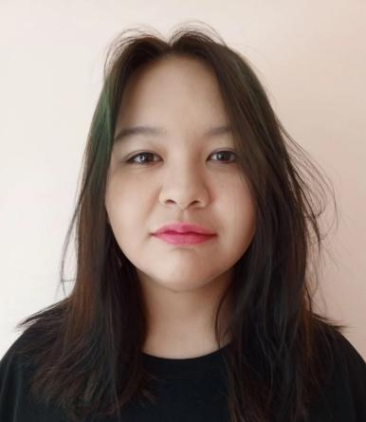 | АЛИНА  Возраст: 17 лет  Характер: Добрая, открытая, отзывчивая, коммуникабельная, открытая  Цвет глаз: карий  Цвет волос: темно-русый  Возможные формы устройства: Попечительство  Группа здоровья: 3 группа  Причина отсутствия родительского попечения: сирота  Братья или сёстры: есть
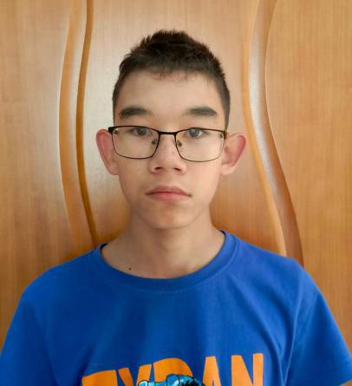 | ТИМУР  Возраст: 15 лет  Характер: Активный, артистичный, музыкальный, творческий  Цвет глаз: черный  Цвет волос: черный  Возможные формы устройства: Попечительство  Группа здоровья: 3 группа  Причина отсутствия родительского попечения:  без попечения родителей  Братья или сёстры: есть сестра
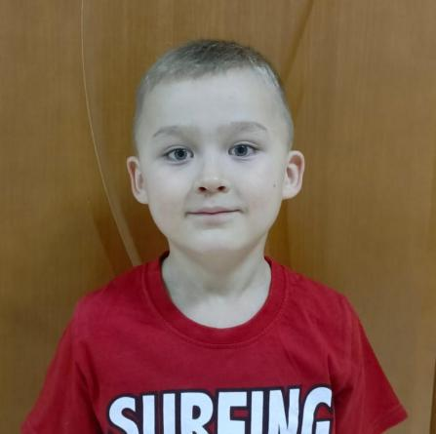 | БОГДАН  Возраст: 5 лет  Характер: Активный, артистичный, музыкальный, творческий  Цвет глаз: зеленый  Цвет волос: светло-русый  Возможные формы устройства: опека  Группа здоровья: 2 группа  Причина отсутствия родительского попечения:  без попечения родителей  Братья или сёстры: нет
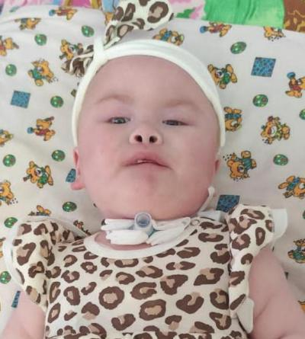 | СОФИЯ  Возраст: 2 года  Характер: спокойная  Цвет глаз: серый  Цвет волос: темно-русый  Возможные формы устройства: опека, удочерение  Группа здоровья: 5 группа  Причина отсутствия родительского попечения:  без попечения родителей  Братья или сёстры: нет
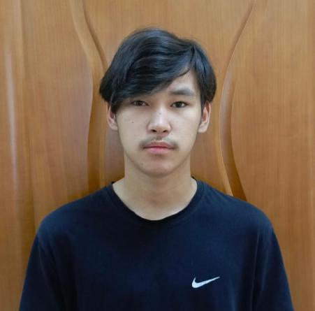 | АДЕЛЬ  Возраст: 16 лет  Характер: Ответственный, серьезный, справедливый, отзывчивый  Цвет глаз: черный  Цвет волос: черный  Возможные формы устройства: Попечительство, усыновление  Группа здоровья: 2 группа  Причина отсутствия родительского попечения:  без попечения родителей  Братья или сёстры:  есть братья, сестры
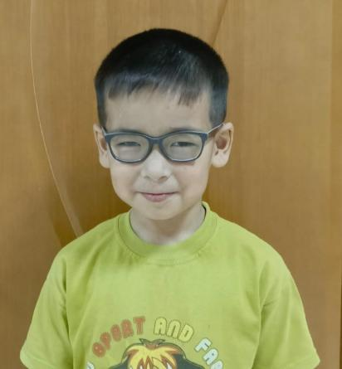 | АРМАН  Возраст: 6 лет  Характер: Общительный, веселый, доброжелательный, активный  Цвет глаз: черный  Цвет волос: черный  Возможные формы устройства: опека, усыновление  Группа здоровья: 2 группа  Причина отсутствия родительского попечения:  без попечения родителей  Братья или сёстры:  есть братья, сестры
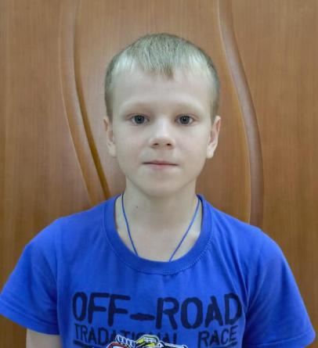 | АЛЕКСАНДР  Возраст: 10 лет  Характер: Веселый, добрый, общительный.  Цвет глаз: голубой  Цвет волос: светлый  Возможные формы устройства: опека, усыновление  Группа здоровья: 2 группа  Причина отсутствия родительского попечения:  без попечения родителей  Братья или сёстры:  есть братья, сестры
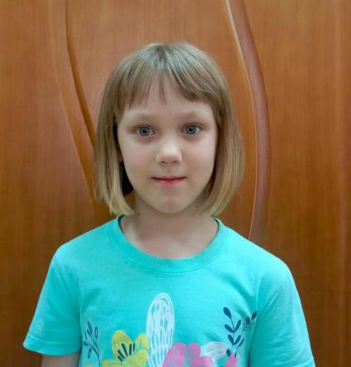 | НАТАЛЬЯ  Возраст: 7 лет  Характер: Веселый, добрый, общительный. Отзывчивая, добрая, жизнерадостная  Цвет глаз: серый  Цвет волос: светло-русый  Возможные формы устройства: опека, усыновление  Группа здоровья: 2 группа  Причина отсутствия родительского попечения:  без попечения родителей  Братья или сёстры:  есть братья, сестры
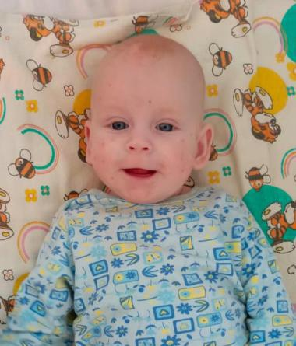 | СЕРГЕЙ  Возраст: 6 мес.  Характер: Веселый, добрый, общительный. Спокойный, улыбчивый  Цвет глаз: серый  Цвет волос: светло-русый  Возможные формы устройства: опека  Группа здоровья: 3 группа  Причина отсутствия родительского попечения:  без попечения родителей  Братья или сёстры:  есть брат и сестра
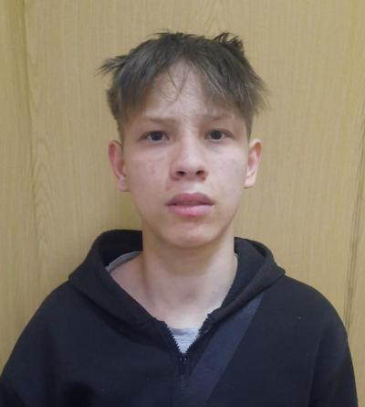 | ИЛЬЯ  Возраст: 17 лет  Характер: Активный, уравновешенный, добрый, открытый  Цвет глаз: карий  Цвет волос: русый  Возможные формы устройства: Попечительство, усыновление  Группа здоровья: 2 группа  Причина отсутствия родительского попечения:  сирота  Братья или сёстры: нет
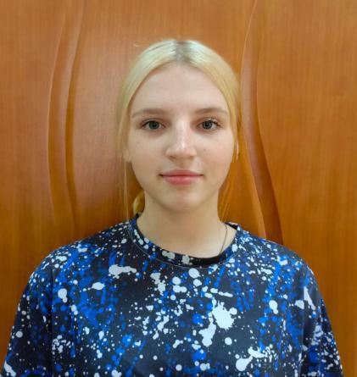 | ВИКТОРИЯ  Возраст: 14 лет  Характер: Спортивная, активная, волевая, исполнительная, общительная  Цвет глаз: голубой  Цвет волос: темно-русый  Возможные формы устройства: Попечительство, удочерение  Группа здоровья: 2 группа  Причина отсутствия родительского попечения:  без попечения родителей  Братья или сёстры: есть сестра
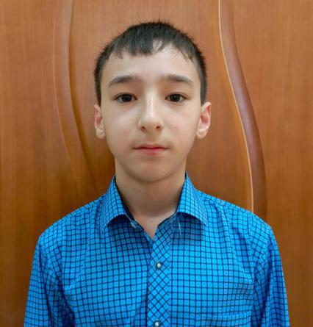 | РУСЛАН  Возраст: 13 лет  Характер: Спокойный, рассудительный, справедливый  Цвет глаз: черный  Цвет волос: черный  Возможные формы устройства: опека, усыновление  Группа здоровья: 2 группа  Причина отсутствия родительского попечения:  без попечения родителей  Братья или сёстры: нет
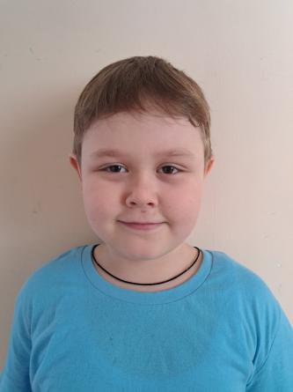 | ПЁТР  Возраст: 7 лет  Характер: Открытый, жизнерадостный, коммуникабельный, позитивный, дружелюбный, неконфликтный  Цвет глаз: карий  Цвет волос: русый  Возможные формы устройства: опека, усыновление  Группа здоровья: 3 группа  Причина отсутствия родительского попечения:  без попечения родителей  Братья или сёстры: нет
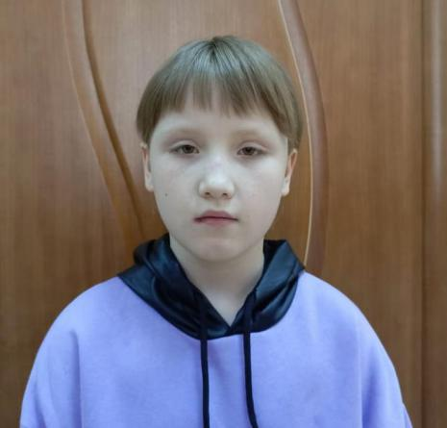 | ВЕРОНИКА  Возраст: 10 лет  Характер: весёлая, активная, общительная  Цвет глаз: серый  Цвет волос: тёмно-русый  Возможные формы устройства: опека  Группа здоровья: 3 группа  Причина отсутствия родительского попечения:  без попечения родителей  Братья или сёстры: есть брат
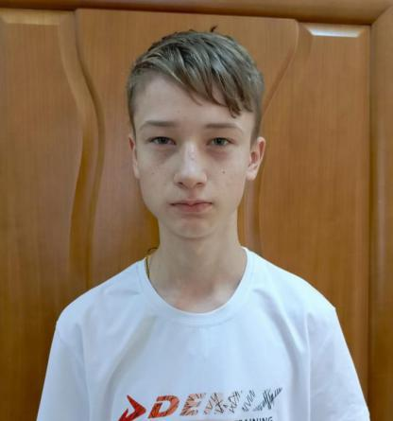 | НИКИТА  Возраст: 13 лет  Характер: Общительный, исполнительный, добрый, ласковый, честный  Цвет глаз: голубой  Цвет волос: русый  Возможные формы устройства: опека, усыновление  Группа здоровья: 3 группа  Причина отсутствия родительского попечения:  без попечения родителей  Братья или сёстры: есть брат
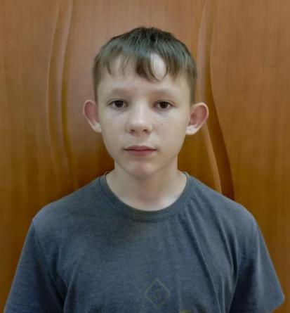 | ВЛАДИСЛАВ  Возраст: 13 лет  Характер: Щедрый, ответственный, трудолюбивый, активный, жизнерадостный  Цвет глаз: серый  Цвет волос: русый  Возможные формы устройства: опека, усыновление  Группа здоровья: 2 группа  Причина отсутствия родительского попечения:  без попечения родителей  Братья или сёстры: есть брат
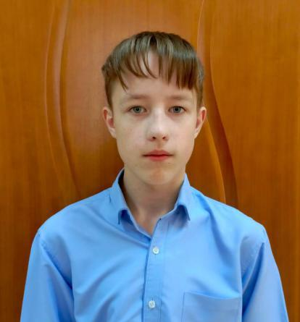 | ВАЛЕРИЙ  Возраст: 13 лет  Характер: Общительный, доброжелательный, заботливый, искренний, изобретательный, активный  Цвет глаз: серый  Цвет волос: русый  Возможные формы устройства: опека, усыновление  Группа здоровья: 2 группа  Причина отсутствия родительского попечения:  без попечения родителей  Братья или сёстры: есть брат
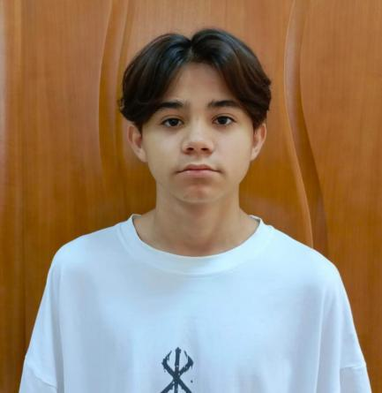 | КИРИЛЛ  Возраст: 16 лет  Характер: Активный, способный к учебе, коммуникабельный  Цвет глаз: чёрный  Цвет волос: чёрный  Возможные формы устройства: попечительство, усыновление  Группа здоровья: 3 группа  Причина отсутствия родительского попечения:  сирота  Братья или сёстры: есть сестра
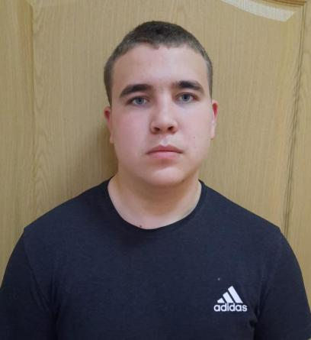 | НИКИТА  Возраст: 17 лет  Характер: Уравновешенный, внимательный, исполнительный, открытый, общительный  Цвет глаз: серый  Цвет волос: русый  Возможные формы устройства: попечительство, усыновление  Группа здоровья: 2 группа  Причина отсутствия родительского попечения:  сирота  Братья или сёстры: есть сестра
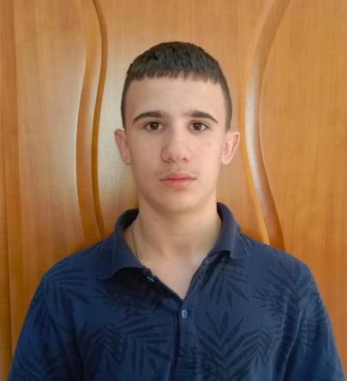 | АРТЁМ  Возраст: 13 лет  Характер: Активный, общительный, веселый  Цвет глаз: карий  Цвет волос: черный  Возможные формы устройства: опека, усыновление  Группа здоровья: 3 группа  Причина отсутствия родительского попечения:  без попечения родителей  Братья или сёстры: нет
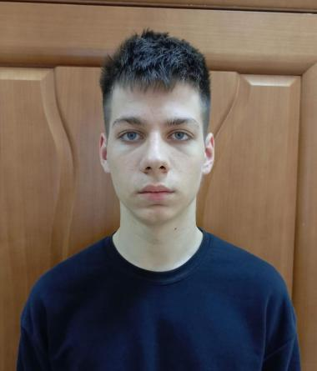 | СЕМЁН  Возраст: 15 лет  Характер: Уверенный, самостоятельный, усидчивый  Цвет глаз: серый  Цвет волос: темно-русый  Возможные формы устройства: попечительство, усыновление  Группа здоровья: 3 группа  Причина отсутствия родительского попечения:  сирота  Братья или сёстры: нет
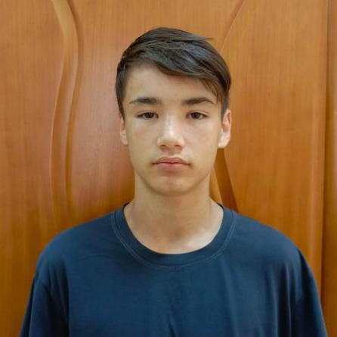 | АЛЕКСАНДР  Возраст: 14 лет  Характер: Общительный, добрый, справедливый, трудолюбивый, смелый  Цвет глаз: карий  Цвет волос: темно-русый  Возможные формы устройства: попечительство, усыновление  Группа здоровья: 3 группа  Причина отсутствия родительского попечения:  без попечения родителей  Братья или сёстры: есть брат
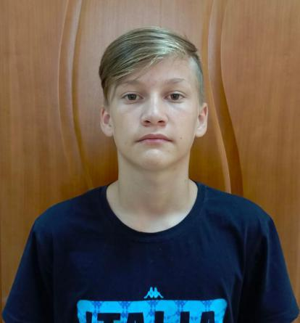 | АНАТОЛИЙ  Возраст: 13 лет  Характер: Общительный, спортивный, активный  Цвет глаз: карий  Цвет волос: русый  Возможные формы устройства: опека, усыновление  Группа здоровья: 2 группа  Причина отсутствия родительского попечения:  сирота  Братья или сёстры: есть сёстры
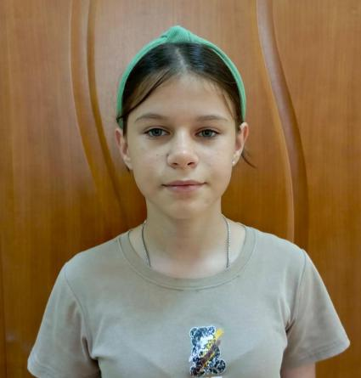 | ЛЮДМИЛА  Возраст: 11 лет  Характер: Добродушная, веселая, общительная, спортивная, отходчивая, активная  Цвет глаз: серый  Цвет волос: тёмно-русый  Возможные формы устройства: опека, усыновление  Группа здоровья: 3 группа  Причина отсутствия родительского попечения:  сирота  Братья или сёстры:  есть брат и сестра
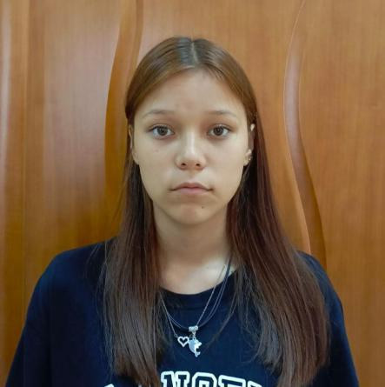 | ТАТЬЯНА  Возраст: 14 лет  Характер: Активная, ответственная, заботливая, серьезная, отзывчивая  Цвет глаз: карий  Цвет волос: тёмно-русый  Возможные формы устройства: попечительство, усыновление  Группа здоровья: 1 группа  Причина отсутствия родительского попечения:  сирота  Братья или сёстры:  есть брат и сестра
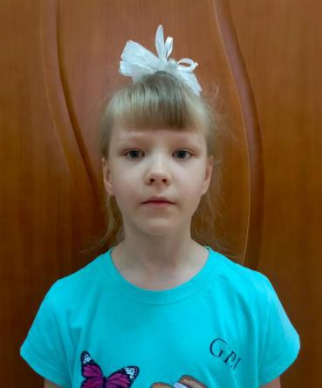 | ВАЛЕРИЯ  Возраст: 7 лет  Характер: Добрая, любознательная, открытая, активная  Цвет глаз: серый  Цвет волос: светло-русый  Возможные формы устройства: опека  Группа здоровья: 2 группа  Причина отсутствия родительского попечения:  без попечения родителей  Братья или сёстры:  есть брат и сёстры
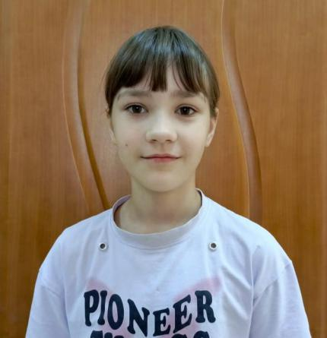 | ЕЛИЗАВЕТА  Возраст: 10 лет  Характер: Заботливая, артистичная, внимательная, активная  Цвет глаз: карий  Цвет волос: русый  Возможные формы устройства: опека  Группа здоровья: 2 группа  Причина отсутствия родительского попечения:  без попечения родителей  Братья или сёстры:  есть брат и сёстры
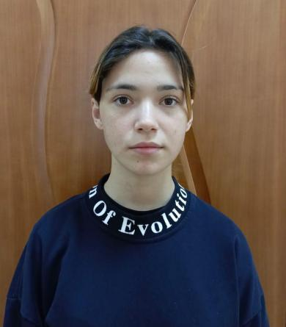 | ВИКТОРИЯ  Возраст: 15 лет  Характер: Доброжелательная, общительная, самоуверенная  Цвет глаз: карий  Цвет волос: тёмно-русый  Возможные формы устройства: попечительство. усыновление  Группа здоровья: 2 группа  Причина отсутствия родительского попечения:  сирота  Братья или сёстры:  есть брат
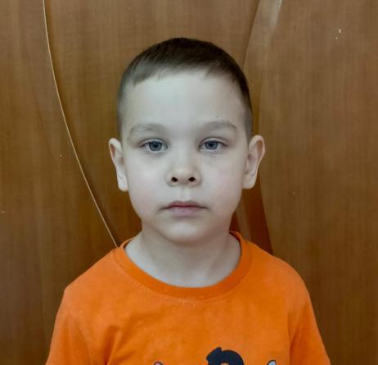 | АРСЕНИЙ  Возраст: 5 лет  Характер: Активный, общительный, жизнерадостный, улыбчивый, любознательный, легко идет на контакт  Цвет глаз: серый  Цвет волос: русый  Возможные формы устройства: опека  Группа здоровья: 3 группа  Причина отсутствия родительского попечения:  без попечения родителей  Братья или сёстры: нет
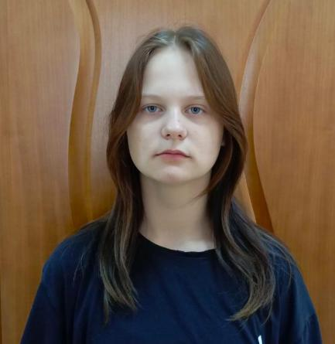 | АНАСТАСИЯ  Возраст: 16 лет  Характер: Открытая, рассудительная, добрая  Цвет глаз: серый  Цвет волос: русый  Возможные формы устройства: попечительство  Группа здоровья: 2 группа  Причина отсутствия родительского попечения:  без попечения родителей  Братья или сёстры:  есть сестра
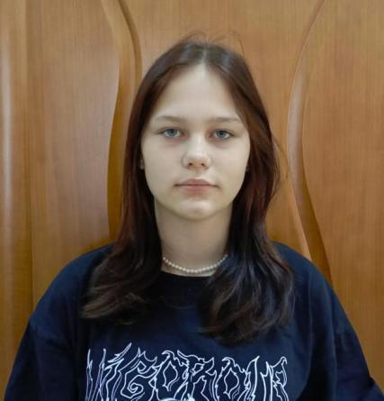 | АННА  Возраст: 15 лет  Характер: Активная, общительная, открытая  Цвет глаз: серый  Цвет волос: тёмно-русый  Возможные формы устройства: попечительство  Группа здоровья: 2 группа  Причина отсутствия родительского попечения:  без попечения родителей  Братья или сёстры:  есть сестра
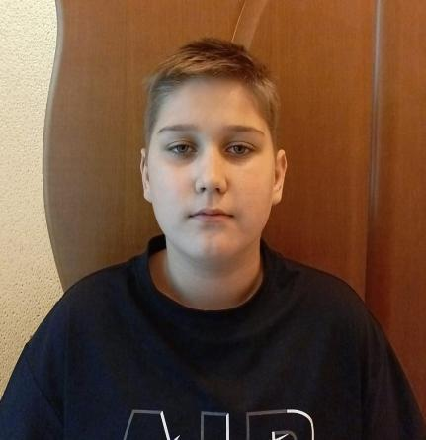 | БОРИС  Возраст: 13 лет  Характер: Коммуникабельный, рассудительный, самостоятельный  Цвет глаз: голубой  Цвет волос: русый  Возможные формы устройства: попечительство  Группа здоровья: 2 группа  Причина отсутствия родительского попечения:  без попечения родителей  Братья или сёстры: нет
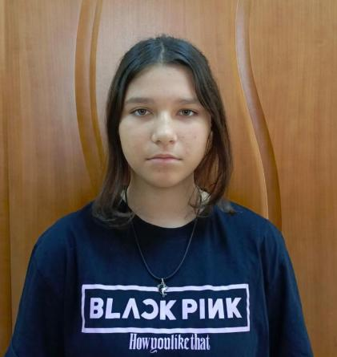 | ЕЛИЗАВЕТА  Возраст: 14 лет  Характер: Добрая, веселая, способная, открытая, общительная  Цвет глаз: карий  Цвет волос: тёмно-русый  Возможные формы устройства: попечительство, удочерение  Группа здоровья: 3 группа  Причина отсутствия родительского попечения:  без попечения родителей  Братья или сёстры:  Есть брат и сестра
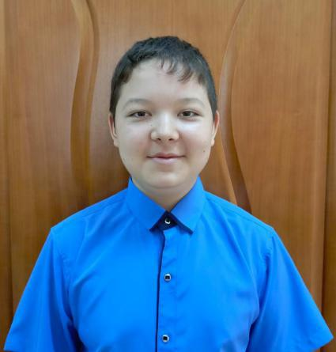 | АРТУР  Возраст: 14 лет  Характер: Спокойный, аккуратный, добрый, честный  Цвет глаз: карий  Цвет волос: тёмно-русый  Возможные формы устройства: попечительство  Группа здоровья: 3 группа  Причина отсутствия родительского попечения:  без попечения родителей  Братья или сёстры: нет
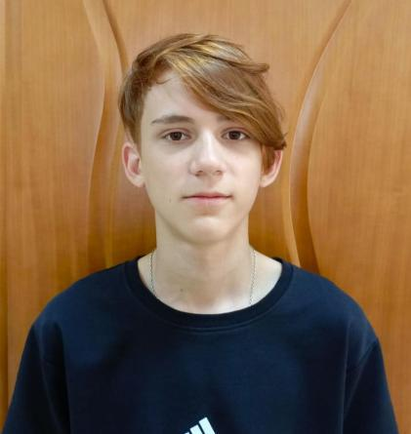 | ВИКТОР  Возраст: 15 лет  Характер: Активный, коммуникабельный, отзывчивый, добрый  Цвет глаз: карий  Цвет волос: рыжий  Возможные формы устройства: попечительство, усыновление  Группа здоровья: 3 группа  Причина отсутствия родительского попечения:  сирота  Братья или сёстры: есть братья
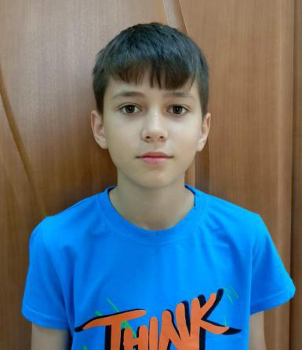 | НИКИТА  Возраст: 12 лет  Характер: Добрый, исполнительный, внимательный, честный  Цвет глаз: карий  Цвет волос: тёмно-русый  Возможные формы устройства: опека, усыновление  Группа здоровья: 2 группа  Причина отсутствия родительского попечения:  сирота  Братья или сёстры: есть братья
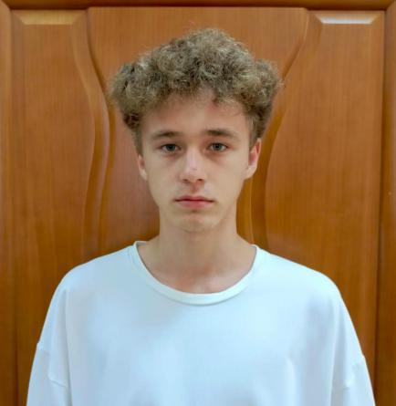 | МАКСИМ  Возраст: 16 лет  Характер: Активный, аккуратный, самостоятельный, серьезный, отзывчивый  Цвет глаз: серый  Цвет волос: русый  Возможные формы устройства: попечительство, усыновление  Группа здоровья: 2 группа  Причина отсутствия родительского попечения:  без попечения родителей  Братья или сёстры: есть сестра
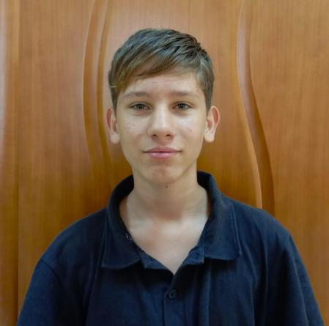 | МАКСИМ  Возраст: 13 лет  Характер: Активный, общительный, добрый, отзывчивый  Цвет глаз: карий  Цвет волос: тёмно-русый  Возможные формы устройства: опека, усыновление  Группа здоровья: 2 группа  Причина отсутствия родительского попечения:  сирота  Братья или сёстры: нет
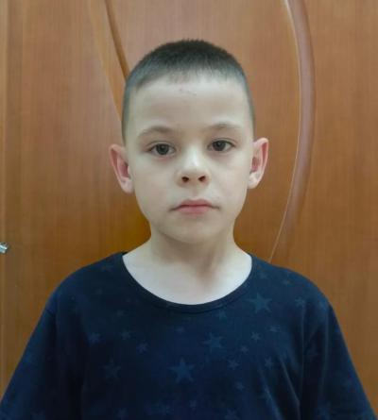 | ИВАН  Возраст: 7 лет  Характер: Открытый, общительный, спокойный, доброжелательный  Цвет глаз: карий  Цвет волос: русый  Возможные формы устройства: опека  Группа здоровья: 3 группа  Причина отсутствия родительского попечения:  без попечения родителей  Братья или сёстры: есть брат
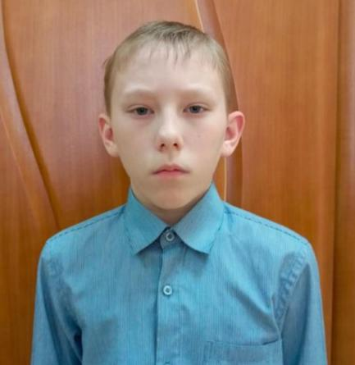 | ТИМОФЕЙ  Возраст: 13 лет  Характер: Активный, общительный, доброжелательный  Цвет глаз: серый  Цвет волос: светло-русый  Возможные формы устройства: опека  Группа здоровья: 2 группа  Причина отсутствия родительского попечения:  без попечения родителей  Братья или сёстры: есть брат
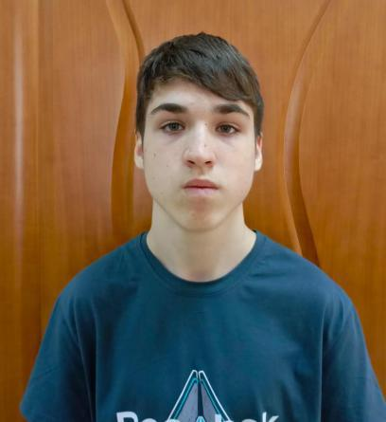 | ДИНИСЛАМ  Возраст: 15 лет  Характер: Уравновешенный, исполнительный, вежливый, отзывчивый  Цвет глаз: серый  Цвет волос: темно-русый  Возможные формы устройства: попечительство, усыновление  Группа здоровья: 2 группа  Причина отсутствия родительского попечения:  сирота  Братья или сёстры: есть брат
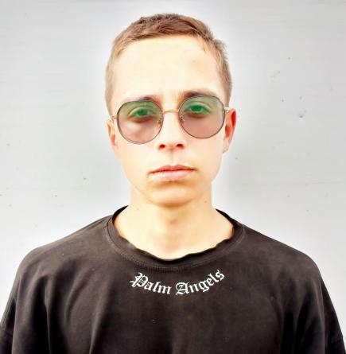 | ГРИГОРИЙ  Возраст: 17 лет  Характер: скромный, спокойный, доброжелательный, вежливый  Цвет глаз: карий  Цвет волос: темно-русый  Возможные формы устройства: попечительство, усыновление  Группа здоровья: 2 группа  Причина отсутствия родительского попечения:  сирота  Братья или сёстры:  есть сестры
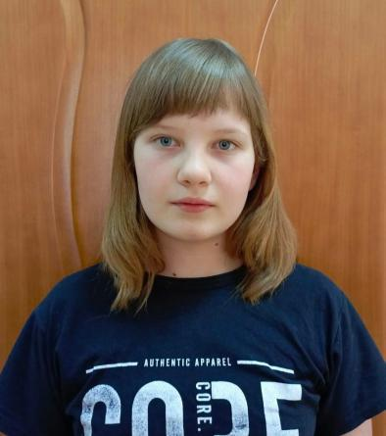 | ЕКАТЕРИНА  Возраст: 11 лет  Характер: Добрая, отзывчивая, общительная, трудолюбивая  Цвет глаз: голубой  Цвет волос: светло-русый  Возможные формы устройства: опека, усыновление  Группа здоровья: 3 группа  Причина отсутствия родительского попечения:  сирота  Братья или сёстры:  есть брат и сестра
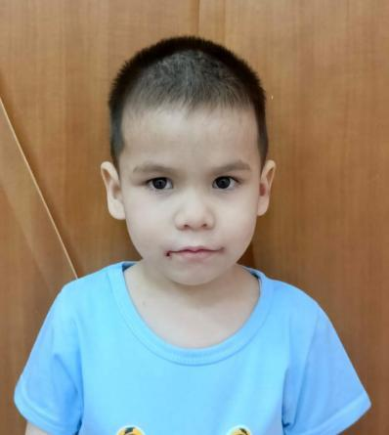 | ВЯЧЕСЛАВ  Возраст: 4 года  Характер: Активный, эмоциональный, проявляет интерес к общению со взрослыми  Цвет глаз: черный  Цвет волос: черный  Возможные формы устройства: опека, усыновление  Группа здоровья: 3 группа  Причина отсутствия родительского попечения:  без попечения родителей  Братья или сёстры:  есть сестры
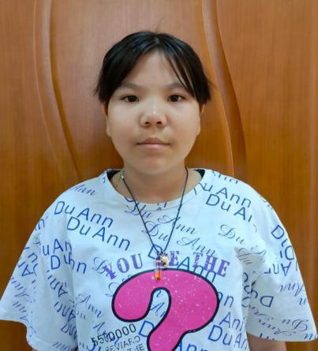 | АЛИНА  Возраст: 11 лет  Характер: Ответственная, трудолюбивая, ранимая, мягкосердечная, открытая  Цвет глаз: черный  Цвет волос: черный  Возможные формы устройства: опека, усыновление  Группа здоровья: 3 группа  Причина отсутствия родительского попечения:  без попечения родителей  Братья или сёстры:  есть сестры и брат
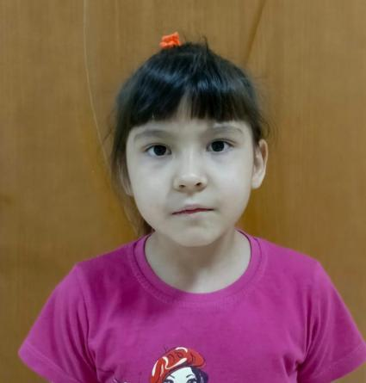 | ВЕРОНИКА  Возраст: 6 лет  Характер: Активная, эмоциональная, общительная, склонна к лидерству  Цвет глаз: черный  Цвет волос: темно-русый  Возможные формы устройства: опека, усыновление  Группа здоровья: 3 группа  Причина отсутствия родительского попечения:  без попечения родителей  Братья или сёстры:  есть сестры и брат
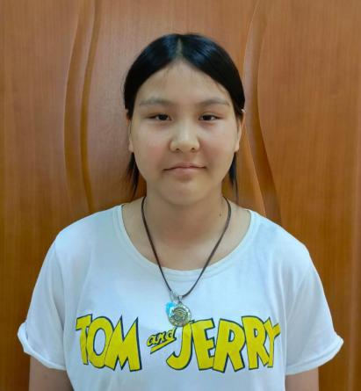 | КАРИНА  Возраст: 13 лет  Характер: Общительная, добродушная, трудолюбивая, исполнительная, заботливая, открытая  Цвет глаз: карий  Цвет волос: черный  Возможные формы устройства: опека, усыновление  Группа здоровья: 2 группа  Причина отсутствия родительского попечения:  без попечения родителей  Братья или сёстры:  есть сестры и брат
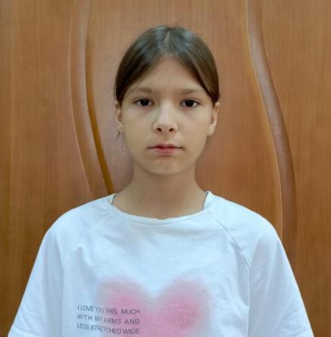 | АНАСТАСИЯ  Возраст: 13 лет  Характер: целеустремленная, творческая  Цвет глаз: карий  Цвет волос: русый  Возможные формы устройства: опека, усыновление  Группа здоровья: 2 группа  Причина отсутствия родительского попечения:  без попечения родителей  Братья или сёстры: нет
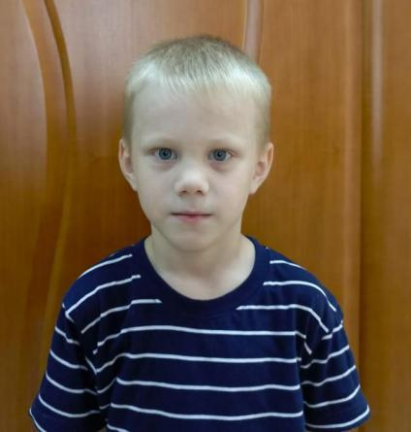 | ДАНИИЛ  Возраст: 5 лет  Характер: Активный, веселый, доброжелательный  Цвет глаз: серый  Цвет волос: светлый  Возможные формы устройства: опека, усыновление  Группа здоровья: 3 группа  Причина отсутствия родительского попечения:  без попечения родителей  Братья или сёстры:  есть братья и сестры
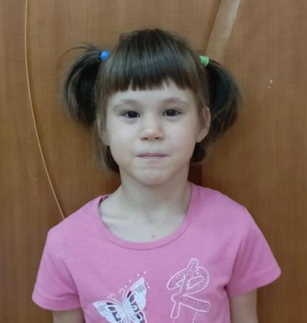 | ВИКТОРИЯ  Возраст: 6 лет  Характер: Добрая, общительная, жизнерадостная  Цвет глаз: карий  Цвет волос: темный  Возможные формы устройства: опека, усыновление  Группа здоровья: 2 группа  Причина отсутствия родительского попечения:  без попечения родителей  Братья или сёстры:  есть братья и сестры
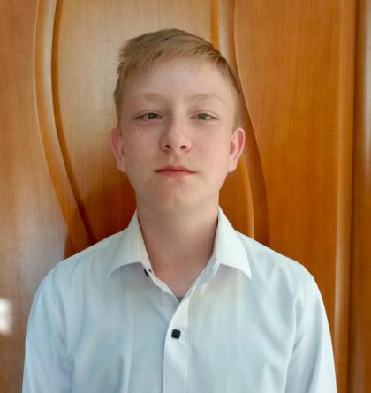 | ДИОНИС  Возраст: 12 лет  Характер: Общительный, активный  Цвет глаз: карий  Цвет волос: светло-русый  Возможные формы устройства: опека, усыновление  Группа здоровья: 3 группа  Причина отсутствия родительского попечения:  без попечения родителей  Братья или сёстры: нет
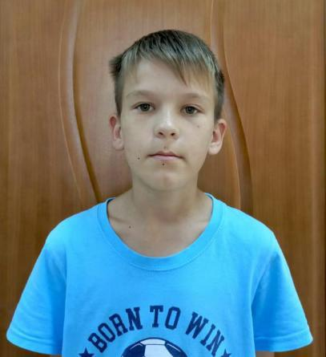 | ГЛЕБ  Возраст: 11 лет  Характер: Спокойный, отзывчивый, добрый, открытый  Цвет глаз: зеленый  Цвет волос: светло-русый  Возможные формы устройства: опека, усыновление  Группа здоровья: 1 группа  Причина отсутствия родительского попечения:  без попечения родителей  Братья или сёстры:  есть братья
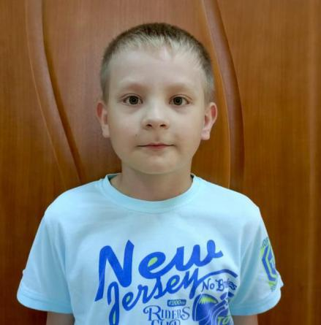 | ЛЕВ  Возраст: 8 лет  Характер: Спокойный, добрый, открытый  Цвет глаз: серый  Цвет волос: светлый  Возможные формы устройства: опека, усыновление  Группа здоровья: 1 группа  Причина отсутствия родительского попечения:  без попечения родителей  Братья или сёстры:  есть братья
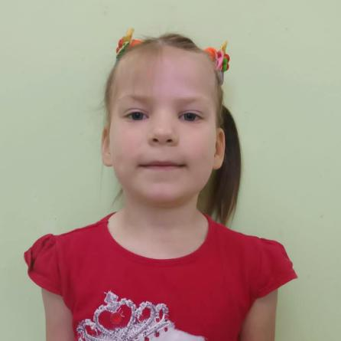 | ВИКТОРИЯ  Возраст: 6 лет  Характер: Дружелюбная, улыбчивая, спокойная, скромная  Цвет глаз: голубой  Цвет волос: русый  Возможные формы устройства: опека, усыновление  Группа здоровья: 2 группа  Причина отсутствия родительского попечения:  без попечения родителей  Братья или сёстры:  есть братья и сестра
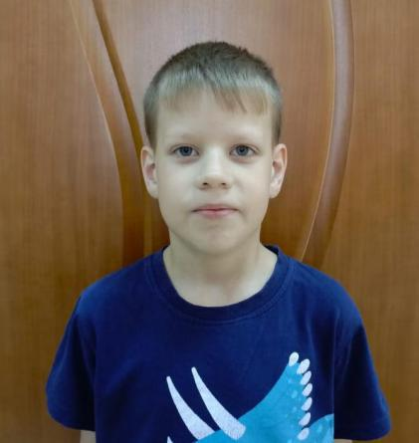 | ВЛАДИМИР  Возраст: 8 лет  Характер: Спокойный, доброжелательный, общительный, открытый  Цвет глаз: голубой  Цвет волос: русый  Возможные формы устройства: опека, усыновление  Группа здоровья: 2 группа  Причина отсутствия родительского попечения:  без попечения родителей  Братья или сёстры:  есть братья и сестры
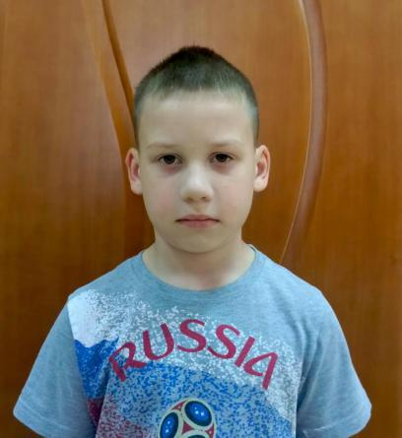 | ВЛАДИМИР  Возраст: 7 лет  Характер: Спокойный, уравновешенный, скромный, добрый  Цвет глаз: голубой  Цвет волос: русый  Возможные формы устройства: опека, усыновление  Группа здоровья: 2 группа  Причина отсутствия родительского попечения:  без попечения родителей  Братья или сёстры:  есть братья и сестры
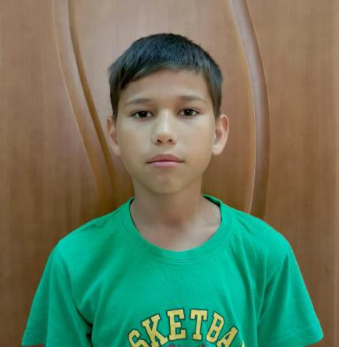 | КИРИЛЛ  Возраст: 11 лет  Характер: Жизнерадостный, доброжелательный, неконфликтный, отзывчивый, активный  Цвет глаз: карий  Цвет волос: темно-русый  Возможные формы устройства: опека, усыновление  Группа здоровья: 2 группа  Причина отсутствия родительского попечения:  без попечения родителей  Братья или сёстры:  есть братья и сестры
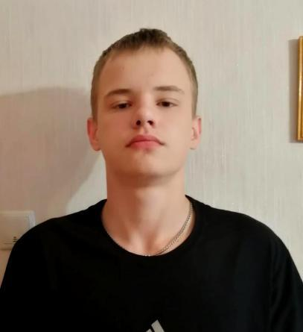 | АЛЕКСАНДР  Возраст: 17 лет  Характер: Способный, увлекающийся, самостоятельный  Цвет глаз: карий  Цвет волос: русый  Возможные формы устройства: попечительство, усыновление  Группа здоровья: 3 группа  Причина отсутствия родительского попечения:  сирота  Братья или сёстры: нет
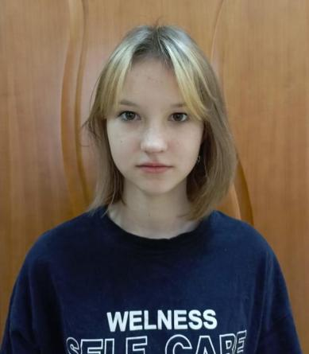 | ВАЛЕРИЯ  Возраст: 14 лет  Характер: Активная, коммуникабельная  Цвет глаз: карий  Цвет волос: русый  Возможные формы устройства: попечительство, усыновление  Группа здоровья: 2 группа  Причина отсутствия родительского попечения:  без попечения родителей  Братья или сёстры: нет
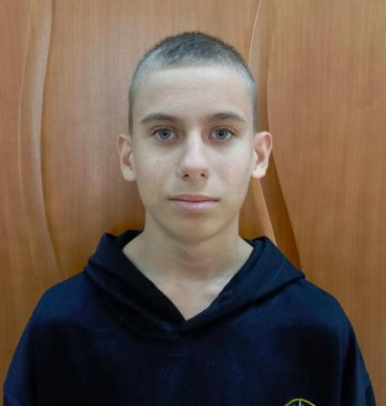 | АРСЕНИЙ  Возраст: 15 лет  Характер: Активный, доброжелательный, отзывчивый, всегда готов прийти на помощь, открытый  Цвет глаз: серый  Цвет волос: русый  Возможные формы устройства: попечительство, усыновление  Группа здоровья: 2 группа  Причина отсутствия родительского попечения:  без попечения родителей  Братья или сёстры: нет
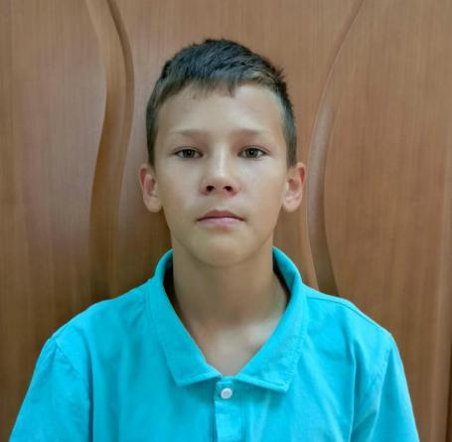 | АЗАТ  Возраст: 13 лет  Характер: Спокойный, уравновешенный, добрый, трудолюбивый  Цвет глаз: карий  Цвет волос: темно-русый  Возможные формы устройства: опека, усыновление  Группа здоровья: 2 группа  Причина отсутствия родительского попечения:  без попечения родителей  Братья или сёстры:  есть брат и сёстры
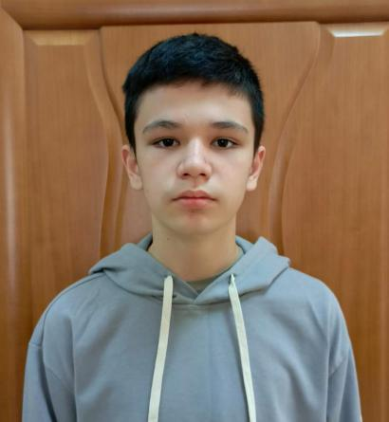 | ВАДИМ  Возраст: 14 лет  Характер: Активный, целеустремленный  Цвет глаз: карий  Цвет волос: черный  Возможные формы устройства: попечительство, усыновление  Группа здоровья: 1 группа  Причина отсутствия родительского попечения:  без попечения родителей  Братья или сёстры:  есть брат и сёстры
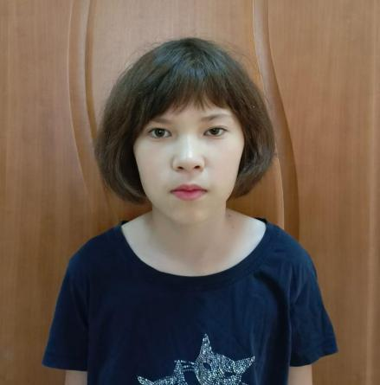 | АРИНА  Возраст: 10 лет  Характер: Ласковая, отзывчивая, добрая, открытая, отзывчивая  Цвет глаз: карий  Цвет волос: русый  Возможные формы устройства: опека, усыновление  Группа здоровья: 2 группа  Причина отсутствия родительского попечения:  без попечения родителей  Братья или сёстры:  есть братья и сестра
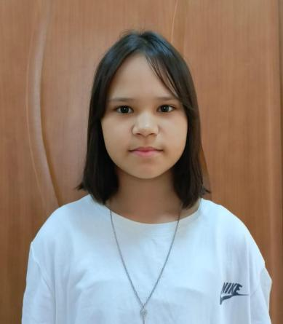 | АРИНА  Возраст: 12 лет  Характер: Активная, веселая, озорная, трудолюбивая, открытая, отзывчивая  Цвет глаз: карий  Цвет волос: темно-русый  Возможные формы устройства: опека, усыновление  Группа здоровья: 2 группа  Причина отсутствия родительского попечения:  без попечения родителей  Братья или сёстры:  есть братья и сестра
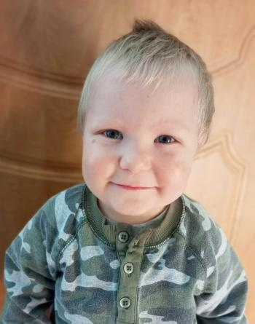 | АЛЕКСАНДР  Возраст: 2 года  Характер: Спокойный, улыбчивый, жизнерадостный  Цвет глаз: серый  Цвет волос: светло-русый  Возможные формы устройства: опека  Группа здоровья: 3 группа  Причина отсутствия родительского попечения:  без попечения родителей  Братья или сёстры:  есть братья и сестры
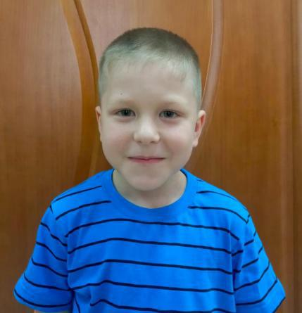 | АЛЕКСАНДР  Возраст: 7 лет  Характер: Малообщительный, скромный  Цвет глаз: серый  Цвет волос: светло-русый  Возможные формы устройства: опека  Группа здоровья: 2 группа  Причина отсутствия родительского попечения:  без попечения родителей  Братья или сёстры:  есть братья и сестры
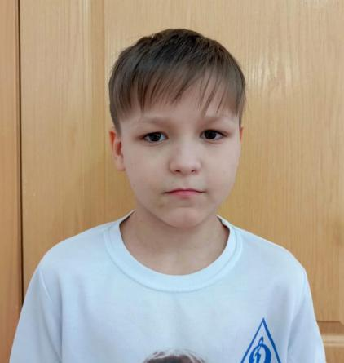 | АНДРЕЙ  Возраст: 11 лет  Характер: Активный, подвижный, настойчивый  Цвет глаз: карий  Цвет волос: темно-русый  Возможные формы устройства: опека  Группа здоровья: 2 группа  Причина отсутствия родительского попечения:  без попечения родителей  Братья или сёстры:  есть братья и сестры
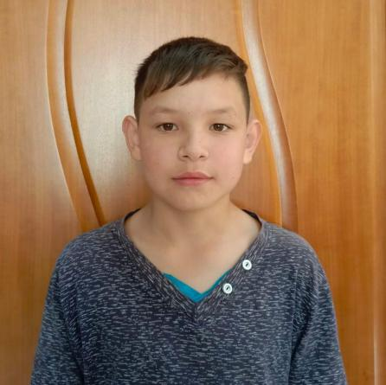 | ИЛЬЯР  Возраст: 12 лет  Характер: Ответственный, спортивный, трудолюбивый, активный  Цвет глаз: карий  Цвет волос: темно-русый  Возможные формы устройства: опека, усыновление  Группа здоровья: 1 группа  Причина отсутствия родительского попечения:  без попечения родителей  Братья или сёстры:  есть братья и сестра
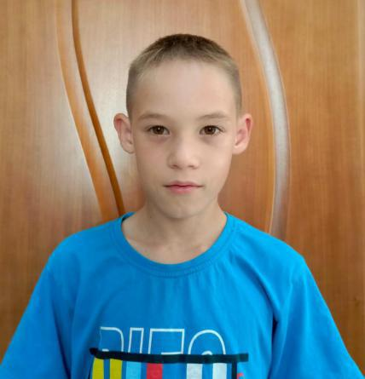 | ИЛЬЯС  Возраст: 10 лет  Характер: Активный, спортивный, добрый, открытый.  Цвет глаз: карий  Цвет волос: русый  Возможные формы устройства: опека, усыновление  Группа здоровья: 2 группа  Причина отсутствия родительского попечения:  без попечения родителей  Братья или сёстры:  есть братья и сестра
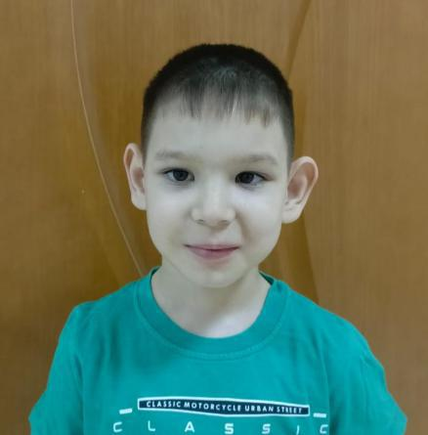 | РАДМИР  Возраст: 6 лет  Характер: Эмоциональный, подвижный, инициативный, активный  Цвет глаз: карий  Цвет волос: темно-русый  Возможные формы устройства: опека, усыновление  Группа здоровья: 3 группа  Причина отсутствия родительского попечения:  без попечения родителей  Братья или сёстры:  есть братья и сестра
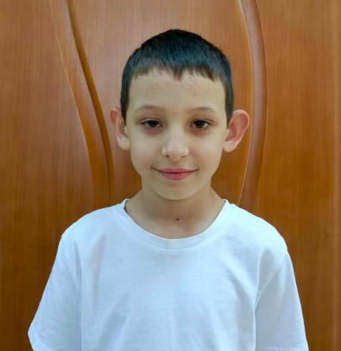 | РАФАЭЛЬ  Возраст: 8 лет  Характер: Общительный, дружелюбный, трудолюбивый, активный  Цвет глаз: карий  Цвет волос: темно-русый  Возможные формы устройства: опека, усыновление  Группа здоровья: 1 группа  Причина отсутствия родительского попечения:  без попечения родителей  Братья или сёстры:  есть братья и сестра
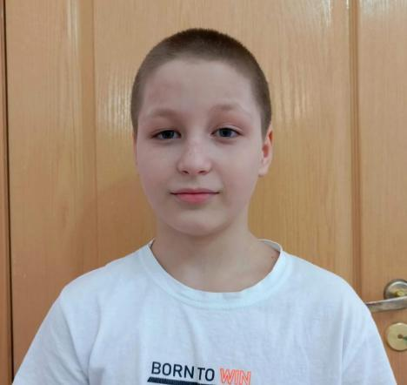 | РОМАН  Возраст: 12 лет  Характер: Активный, подвижный, настойчивый  Цвет глаз: серый  Цвет волос: светло-русый  Возможные формы устройства: опека  Группа здоровья: 3 группа  Причина отсутствия родительского попечения:  без попечения родителей  Братья или сёстры:  есть братья и сестры
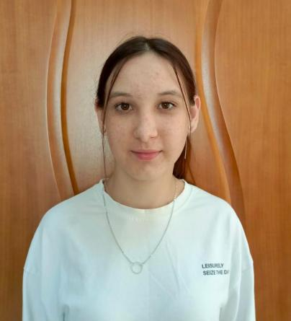 | ДАРИНА  Возраст: 15 лет  Характер: Эмоциональная, впечатлительная, заботливая Цвет глаз: карий  Цвет волос: русый  Возможные формы устройства: попечительство, усыновление  Группа здоровья: 2 группа  Причина отсутствия родительского попечения:  без попечения родителей  Братья или сёстры:  есть братья
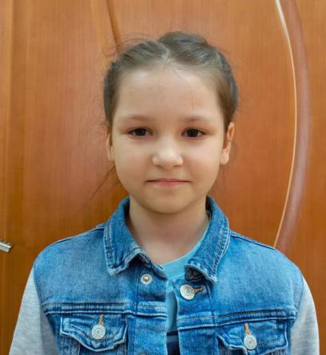 | ЕВГЕНИЯ  Возраст: 9 лет  Характер: Скромная, стеснительная, ласковая  Цвет глаз: карий  Цвет волос: русый  Возможные формы устройства: опека  Группа здоровья: 2 группа  Причина отсутствия родительского попечения:  без попечения родителей  Братья или сёстры:  есть братья и сестра
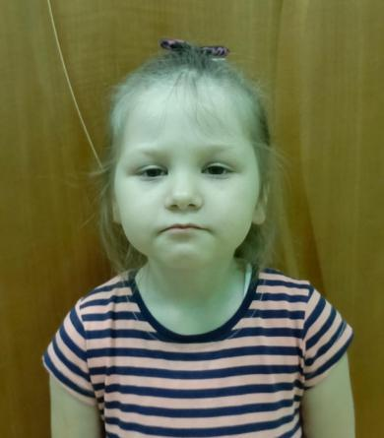 | МИЛЕНА  Возраст: 4 года  Характер: Ласковая, добрая, активная, общительная  Цвет глаз: карий  Цвет волос: русый  Возможные формы устройства: опека  Группа здоровья: 3 группа  Причина отсутствия родительского попечения:  без попечения родителей  Братья или сёстры:  есть братья и сестра
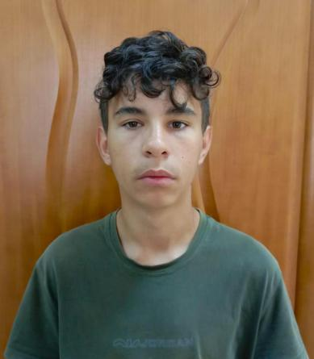 | СЕРГЕЙ  Возраст: 15 лет  Характер: Добрый, внимательный, вежливый, отзывчивый  Цвет глаз: карий  Цвет волос: темно-русый  Возможные формы устройства: попечительство, усыновление  Группа здоровья: 1 группа  Причина отсутствия родительского попечения:  сирота  Братья или сёстры: есть брат
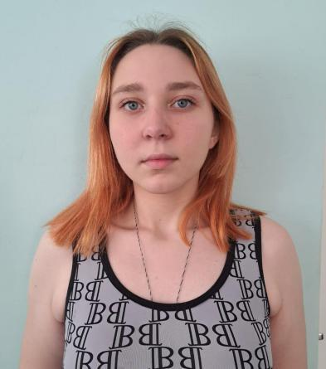 | ВАЛЕРИЯ  Возраст: 17 лет  Характер: Коммуникабельная, открытая, доверчивая, добрая  Цвет глаз: голубой  Цвет волос: рыжий  Возможные формы устройства: попечительство, усыновление  Группа здоровья: 1 группа  Причина отсутствия родительского попечения:  сирота  Братья или сёстры: есть сестра
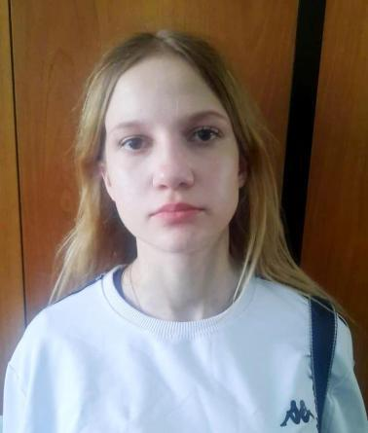 | ТАТЬЯНА  Возраст: 17 лет  Характер: Общительная,  с лидерскими чертами характера  Цвет глаз: карий  Цвет волос: светло-русый  Возможные формы устройства: попечительство, усыновление  Группа здоровья: 2 группа  Причина отсутствия родительского попечения:  без попечения родителей  Братья или сёстры: нет
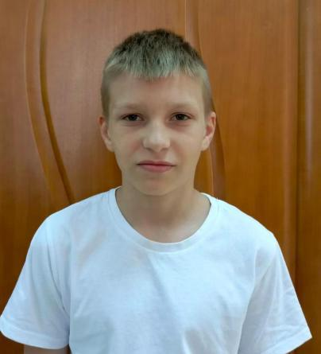 | СЕРГЕЙ  Возраст: 11 лет  Характер: Добрый, общительный, активный  Цвет глаз: карий  Цвет волос: русый  Возможные формы устройства: опека, усыновление  Группа здоровья: 1 группа  Причина отсутствия родительского попечения:  без попечения родителей  Братья или сёстры: нет
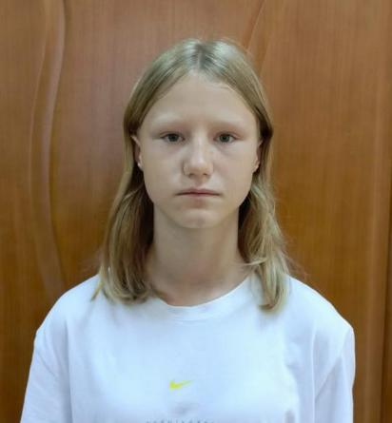 | ЕКАТЕРИНА  Возраст: 12 лет  Характер: Открытая, активная, коммуникабельная, отзывчивая  Цвет глаз: серый  Цвет волос: рыжий  Возможные формы устройства: опека  Группа здоровья: 2 группа  Причина отсутствия родительского попечения:  без попечения родителей  Братья или сёстры: нет
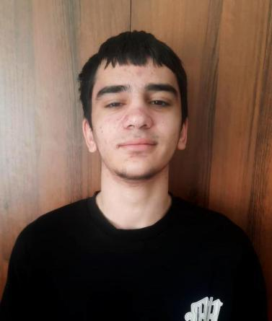 | ГЕРАМ  Возраст: 17 лет  Характер: Общительный, доброжелательный, открытый  Цвет глаз: карий  Цвет волос: черный  Возможные формы устройства: попечительство, усыновление  Группа здоровья: 3 группа  Причина отсутствия родительского попечения:  сирота  Братья или сёстры: есть брат
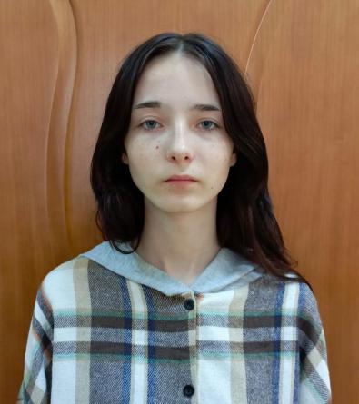 | ВАЛЕРИЯ  Возраст: 14 лет  Характер: Веселая, общительная, доброжелательная,  Цвет глаз: голубой  Цвет волос: темно-русый  Возможные формы устройства: попечительство, усыновление  Группа здоровья: 2 группа  Причина отсутствия родительского попечения:  сирота  Братья или сёстры: есть брат
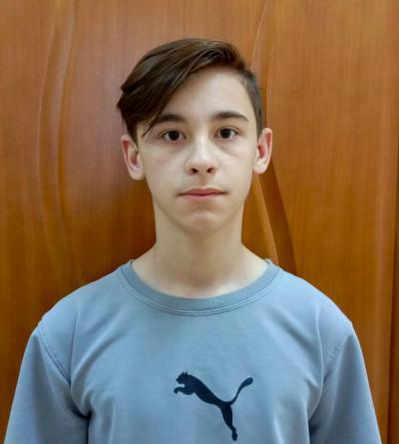 | ТЕШИ  Возраст: 16 лет  Характер: Открытый, коммуникабельный, самостоятельный, отзывчивый  Цвет глаз: карий  Цвет волос: темно-русый  Возможные формы устройства: попечительство, усыновление  Группа здоровья: 3 группа  Причина отсутствия родительского попечения:  сирота  Братья или сёстры: есть брат
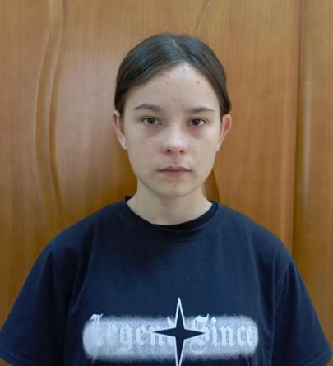 | ДАРЬЯ  Возраст: 13 лет  Характер: Открытая, добрая, заботливая, коммуникабельная  Цвет глаз: черный  Цвет волос: темно-русый  Возможные формы устройства: опека, усыновление  Группа здоровья: 2 группа  Причина отсутствия родительского попечения:  без попечения родителей  Братья или сёстры:  есть братья
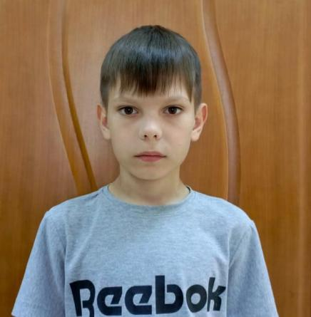 | ЕВГЕНИЙ  Возраст: 11 лет  Характер: Тактичный, спокойный, честный, открытый, отзывчивый  Цвет глаз: черный  Цвет волос: темно-русый  Возможные формы устройства: опека, усыновление  Группа здоровья: 2 группа  Причина отсутствия родительского попечения:  без попечения родителей  Братья или сёстры:  есть брат и сестра
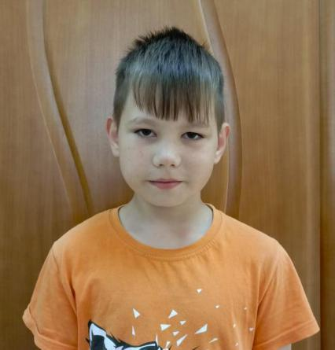 | НИКИТА  Возраст: 9 лет  Характер: Усидчивый, спокойный, неконфликтный, честный  Цвет глаз: черный  Цвет волос: темно-русый  Возможные формы устройства: опека, усыновление  Группа здоровья: 2 группа  Причина отсутствия родительского попечения:  без попечения родителей  Братья или сёстры:  есть брат и сестра
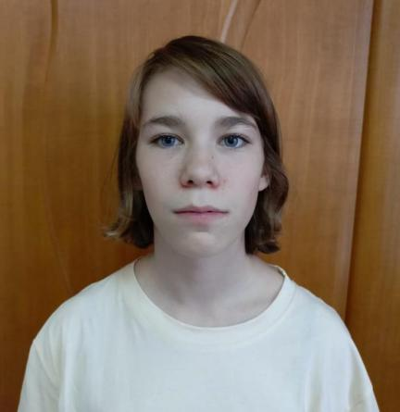 | МАРИНА  Возраст: 14 лет  Характер: Активная, отзывчива, доброжелательная  Цвет глаз: голубой  Цвет волос: русый  Возможные формы устройства: попечительство, усыновление  Группа здоровья: 2 группа  Причина отсутствия родительского попечения:  без попечения родителей  Братья или сёстры:  есть сестра
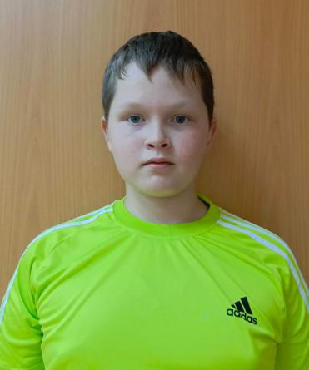 | ВАДИМ  Возраст: 14 лет  Характер: Исполнительный, работоспособный, трудолюбивый  Цвет глаз: серый  Цвет волос: русый  Возможные формы устройства: попечительство, усыновление  Группа здоровья: 3 группа  Причина отсутствия родительского попечения:  без попечения родителей  Братья или сёстры: нет
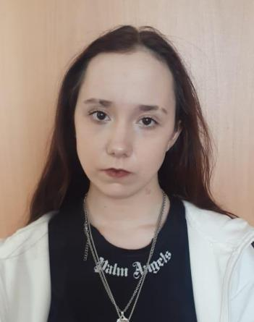 | ТАТЬЯНА  Возраст: 17 лет  Характер: Доброжелательная, молчаливая, спокойная  Цвет глаз: карий  Цвет волос: темно-русый  Возможные формы устройства: попечительство, усыновление  Группа здоровья: 2 группа  Причина отсутствия родительского попечения:  без попечения родителей  Братья или сёстры: есть сестра
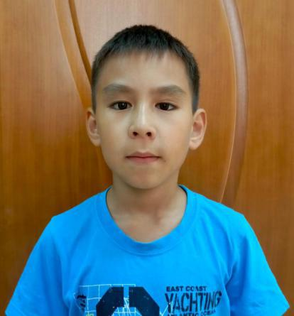 | ДАМИР  Возраст: 8 лет  Характер: Общительный, доброжелательный, спокойный, творческий  Цвет глаз: черный  Цвет волос: черный  Возможные формы устройства: опека, усыновление  Группа здоровья: 2 группа  Причина отсутствия родительского попечения:  без попечения родителей  Братья или сёстры: есть сестра
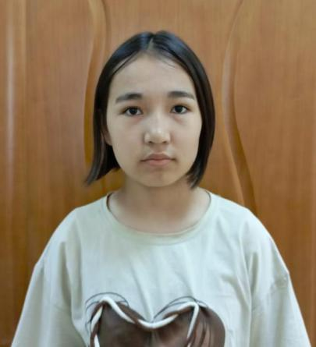 | ИНАРА  Возраст: 12 лет  Характер: Приветливая, открытая, активная, уверенная в себе, общительная, отзывчивая  Цвет глаз: черный  Цвет волос: темно-русый  Возможные формы устройства: опека, усыновление  Группа здоровья: 2 группа  Причина отсутствия родительского попечения:  без попечения родителей  Братья или сёстры: есть брат
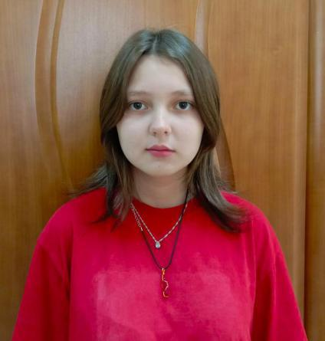 | УЛЬЯНА  Возраст: 15 лет  Характер: Общительная, спокойная, открытая, добрая  Цвет глаз: карий  Цвет волос: темно-русый  Возможные формы устройства: попечительство, усыновление  Группа здоровья: 2 группа  Причина отсутствия родительского попечения:  без попечения родителей  Братья или сёстры: есть сестра
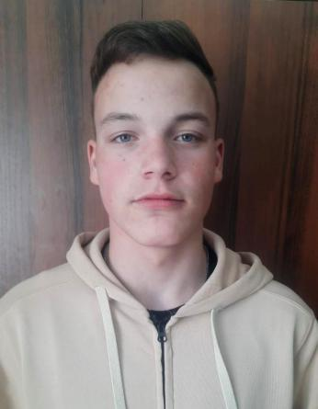 | СЕРГЕЙ  Возраст: 17 лет  Характер: Общительный, доброжелательный, энергичный, активный, спортивный  Цвет глаз: зеленый  Цвет волос: русый  Возможные формы устройства: попечительство, усыновление  Группа здоровья: 2 группа  Причина отсутствия родительского попечения:  без попечения родителей  Братья или сёстры: есть
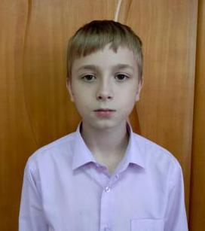 | ПАВЕЛ  Возраст: 13 лет  Характер: Доброжелательный, общительный, усидчивый, любознательный  Цвет глаз: карий  Цвет волос: русый  Возможные формы устройства: опека, усыновление  Группа здоровья: 2 группа  Причина отсутствия родительского попечения:  без попечения родителей  Братья или сёстры: нет
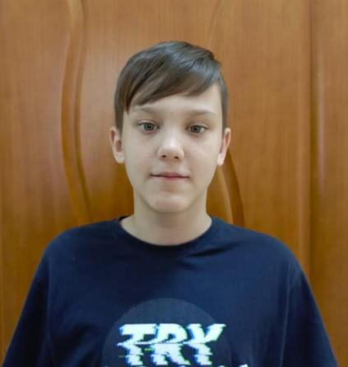 | НИКИТА  Возраст: 13 лет  Характер: Общительный, ранимый, гиперактивный, жизнерадостный  Цвет глаз: карий  Цвет волос: темно-русый  Возможные формы устройства: опека, усыновление  Группа здоровья: 3 группа  Причина отсутствия родительского попечения:  сирота  Братья или сёстры: нет
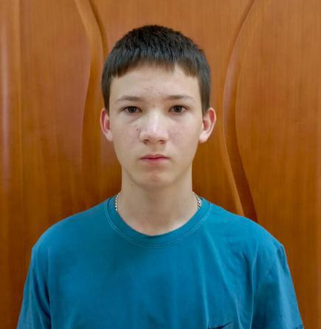 | БОГДАН  Возраст: 14 лет  Характер: Активный, целеустремленный, увлекающийся  Цвет глаз: серый  Цвет волос: темно-русый  Возможные формы устройства: попечительство, усыновление  Группа здоровья: 2 группа  Причина отсутствия родительского попечения:  без попечения родителей  Братья или сёстры: есть сестра
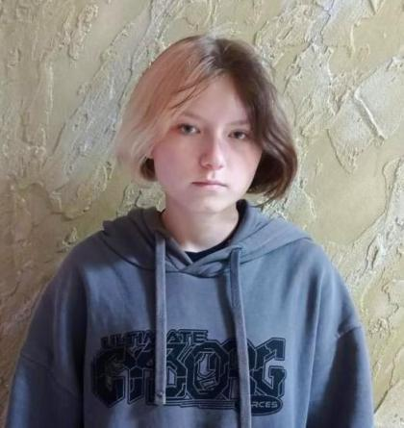 | АНАСТАСИЯ  Возраст: 17 лет  Характер: Ответственная, трудолюбивая, аккуратная, опрятная  Цвет глаз: серый  Цвет волос: светло-русый  Возможные формы устройства: попечительство, усыновление  Группа здоровья: 1 группа  Причина отсутствия родительского попечения:  сирота  Братья или сёстры: есть брат
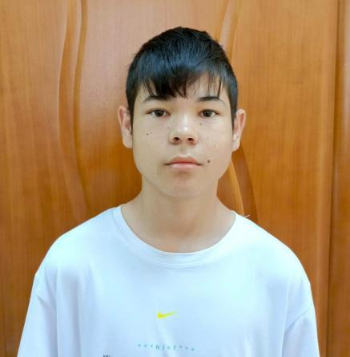 | ПАВЕЛ  Возраст: 15 лет  Характер: Активный, веселый, общительный, легко идет на контакт  Цвет глаз: карий  Цвет волос: черный  Возможные формы устройства: попечительство, усыновление  Группа здоровья: 2 группа  Причина отсутствия родительского попечения:  сирота  Братья или сёстры: нет
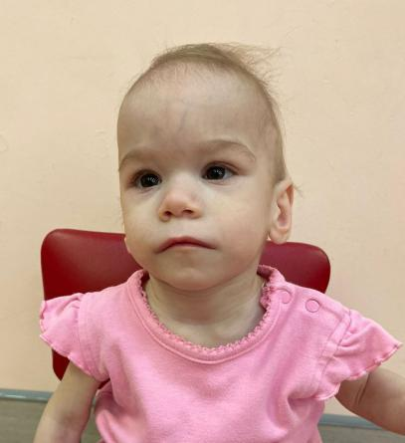 | ЯНА  Возраст: год  Характер: Проявляет беспокойство  Цвет глаз: серый  Цвет волос: светло-серый  Возможные формы устройства: опека, усыновление  Группа здоровья: 3 группа  Причина отсутствия родительского попечения:  сирота  Братья или сёстры: нет

